Môn học: Toán ; Lớp 3
Tên bài học: ÔN TẬP VỀ CÁC SỐ TRONG PHẠM VI 1 000
Tiết: 1
Thời gian dạy: 9 tháng 9 năm 2024

- YÊU CẦU CẦN ĐẠT:
- Ôn tập, củng cố cách đọc, viết, xếp thứ tự các số trong phạm vi 1 000.
- Ôn tập về ước lượng số đồ vật theo các nhóm 1 chục.
- Phát triển năng lực lập luận, tư duy toán học và năng lực giao tiếp toán học
- Chủ động học tập, tìm hiểu nội dung bài học. Biết lắng nghe và trả lời nội dung trong bài học.
- tham gia tích cực trò chơi, vận dụng.
- Thực hiện tốt nhiệm vụ trong hoạt động nhóm.
- Có ý thức giúp đỡ lẫn nhau trong hoạt động nhóm để hoàn thành nhiệm vụ.
- Chăm chỉ suy nghĩ, trả lời câu hỏi; làm tốt các bài tập.
- Giữ trật tự, biết lắng nghe, học tập nghiêm túc.
II. ĐỒ DÙNG DẠY HỌC
1/ GV: sgk, tranh minh họa, bảng phụ.
2/ HS: sgk, vở.

III. HOẠT ĐỘNG DẠY HỌC
Hoạt động của giáo viên | Hoạt động của học sinh | HĐBT HH
1. Hoạt động mở đầu( 3’)
- Cho HS hát  - GV dẫn dắt vào bài mới | - Cả lớp hát  - HS lắng nghe.
2. Hoạt động luyện tập – thực hành(25’)
Bài 1. Số? (Làm việc cá nhân)  a) GV cho HS quan sát câu a và trả lời miệng.  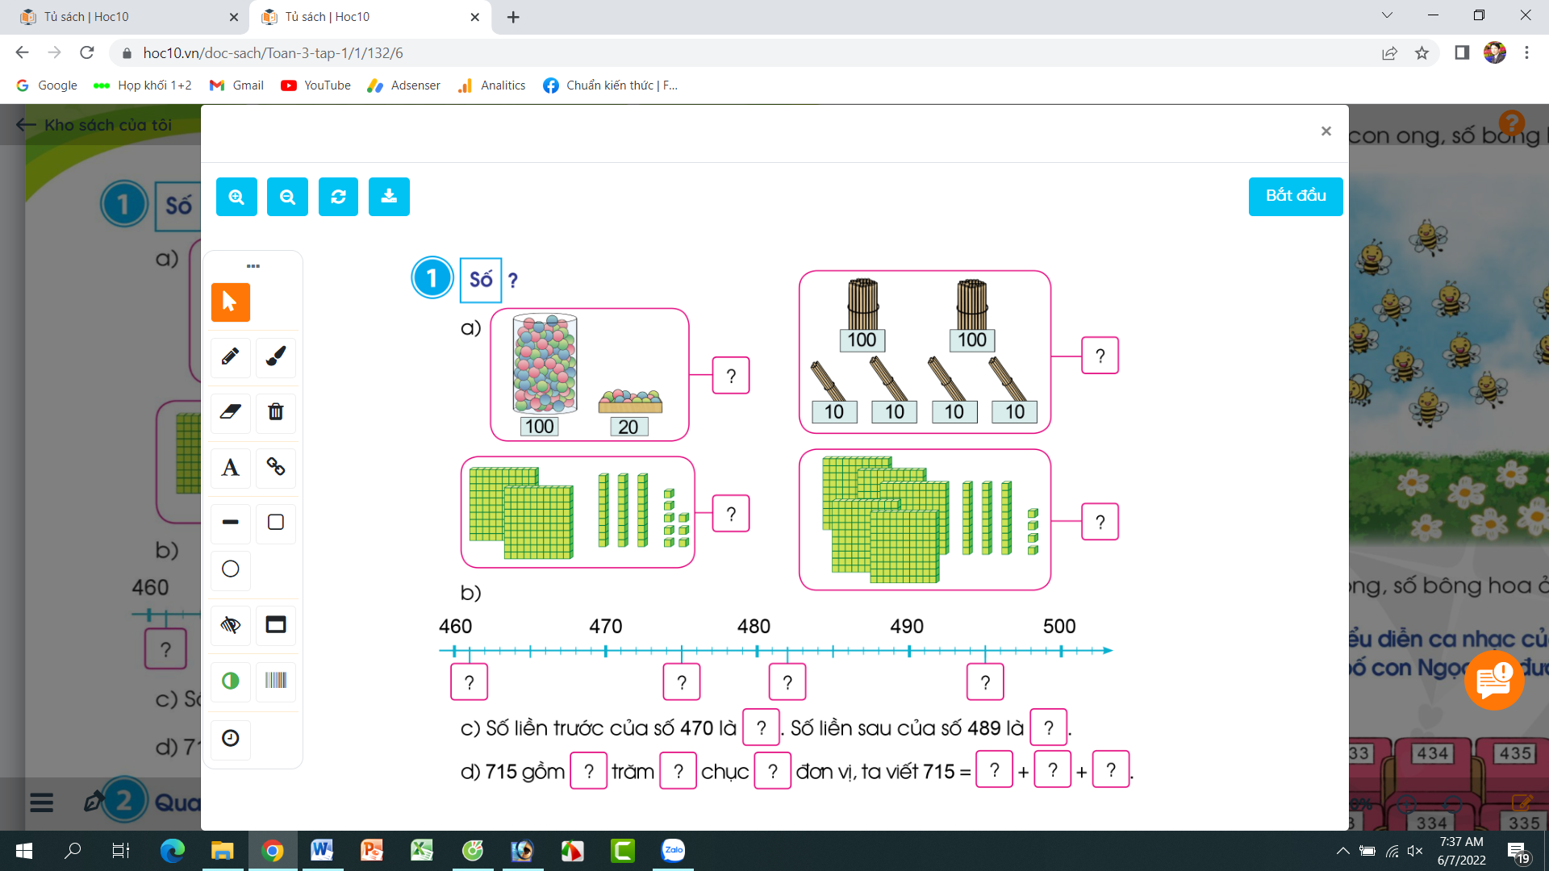  - GV Mời HS khác nhận xét.  - GV nhận xét, tuyên dương.  Câu b, c, d GV cho HS quan sát tia số và điền kết quả vào vở.  - Mời 1 HS nêu kết quả, cả lớp quan sát, nhận xét.  - GV nhận xét chung, tuyên dương.  Bài 2: (Làm việc nhóm 2) Quan sát tranh và thực hiện các yêu cầu.  - GV yêu cầu HS nêu đề bài  - GV giải thích ý nghĩa việc làm thu gom chai nhựa: Đây là kế hoạch nhỏ các bạn làm để xây dựng phong trào trong lớp.  - GV chia nhóm 2, các nhóm làm việc vào phiếu học tập nhóm.  - Các nhóm trình bày kết quả, nhận xét lẫn nhau.  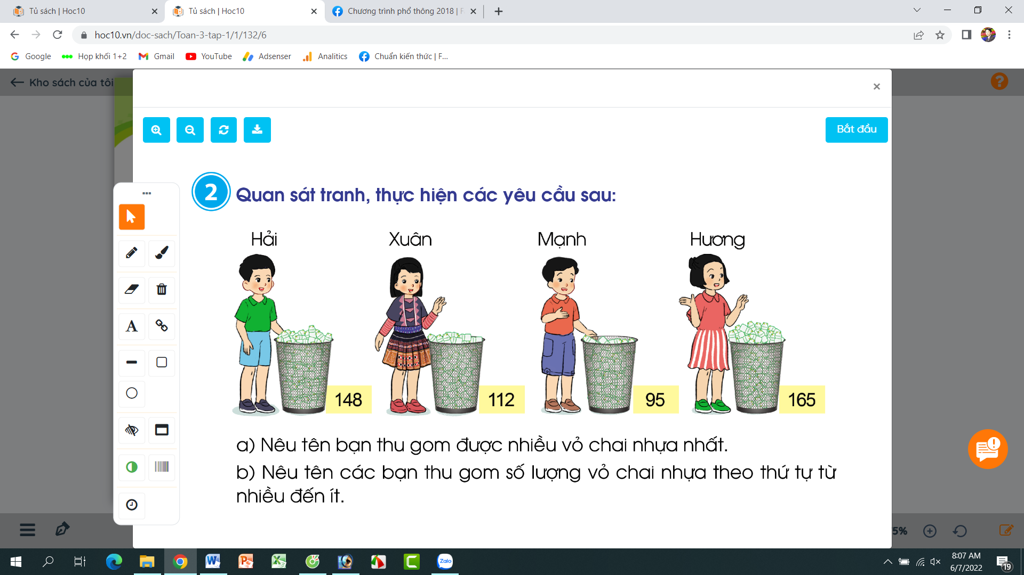  a. Nêu tên bạn thu gom được nhiều vỏ chai nhựa nhất.  b. Nêu tên các bạn thu gom số lượng vỏ chai nhựa theo thứ tự từ nhiều đến ít.  - GV Nhận xét, tuyên dương.  Bài 3. (Làm việc chung cả lớp)  - GV yêu cầu HS đọc đề bài câu a.  - Làm việc chung cả lớp.  a. Em hãy ước lượng số con ong, số bông hoa trong hình sau:  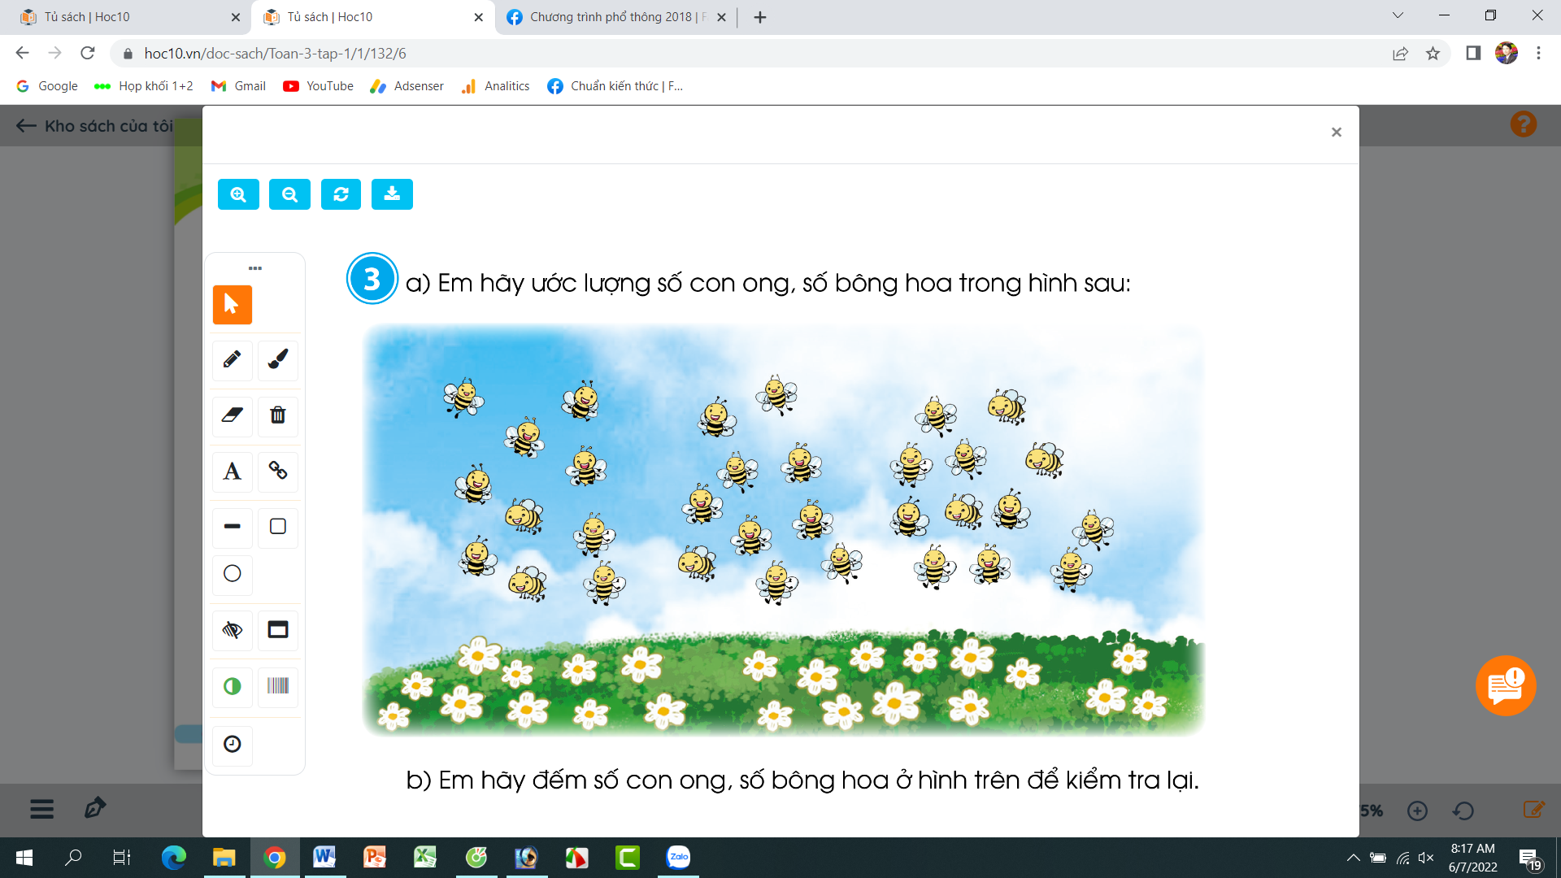  - GV mời HS trao đổi về ước lượng số con ong, số bông hoa trong hình  b. Em hãy đếm số con ong, số bông hoa ở hình bên để kiểm tra lại.  - Gọi HS nêu kết quả, HS nhận xét lẫn nhau.  - GV nhận xét tuyên dương. | - HS quan sát mô hình và trả lời câu hỏi.  + HS khác nhận xét, bổ sung.  + HS quan sát tia số và điền kết quả vào vở.  + 1 HS trình bày trước lớp.  + HS nhận xét, bổ sung  - 1 HS nêu đề bài.  - Cả lớp lắng nghe ý nghĩa của bài toán.  - HS chia nhóm 2, làm việc trên phiếu học tập.  - HS trình bày  - HS đọc yêu cầu bài 3a.  - Cả lớp suy nghĩ trao đổi ước lượng số con ong. HS khoanh tròn ước lượng theo cột của số con ong, số bông hoa (mỗi cột là 1 chục).  - HS trao đổi:  - HS đếm số con ong, số bông hoa ở hình bên để kiểm tra lại: | -Em Cách đếm các  số trên ngón tay.  - Gợi ý cho em  Bảo trả lời  -Hướng dẫn cho em  Cách đếm số con  ong
3. Hoạt động vận dụng trải nghiệm(5’)
- GV cho HS nêu yêu cầu bài 4  - GV chia nhóm 4, các nhóm làm việc vào phiếu học tập nhóm.  - Các nhóm trình bày kết quả, nhận xét lẫn nhau.  - Số ghế ghi trên phiếu xem biểu diễn ca nhạc của bố và Ngọc là 231 và 232. Em hãy chỉ dẫn giúp hai bố con tìm được ghế của mình.  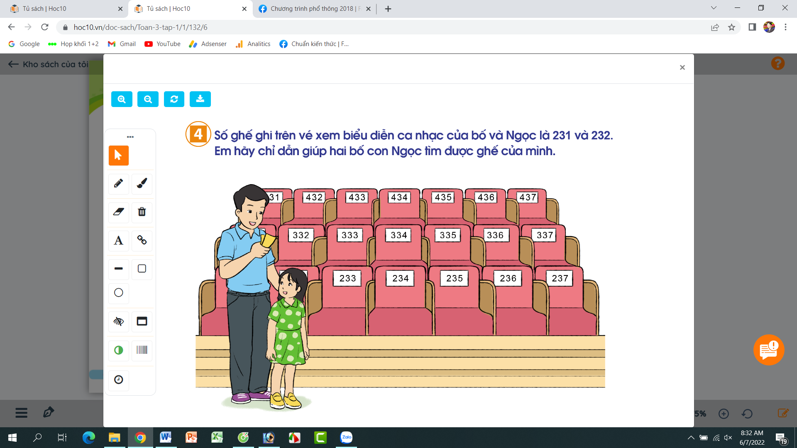  - GV Nhận xét, tuyên dương.  *Củng cố, dặn dò(2’)  -Gv nhận xét tiết học  -Dặn dò chuẩn bị bài học sau | - HS nêu yêu cầu bài 4.  + Các nhóm làm việc vào phiếu học tập.  - Đại diện các nhóm trình bày:
IV. ĐIỀU CHỈNH SAU BÀI DẠY
………………………………………………………………………………………………………………………………………………………………………………………………………………………………………………………………………………………………………………………………………………………………

